市民のなかに吹く風
THE WIND OF AMERICA
～ ＴＨＥ ＷＩＮＤ ＯＦ ＡＭＥＲＩＣＡ ９月７日号 ～
アメリカ発!
今日からニューヨークでの日程が本格的に始まりました。人や車がひっきりなしに行きかう朝のニューヨーク。
最初はやや緊張気味だったおのぼりさんたちも、仕事に向かう人々の波、本場のサブウェイにゆられていると気分はもうニューヨ―カーです。
午前中はクイーンズ地区にある市の環境保護局（ＤＰE）で、ニューヨークの水道システムや、発表されたばかりの環境対策プランなどについてレクチャ―を受けました。帰りはイーストリバーに浮かぶルーズベルト島に立ち寄って、国連ビルやエンパイアステートビルなど対岸に広がるマンハッタンの街並みを満喫。
午後から、青山教授、上原さん、佐々木さんの３人はフォード財団へ。その他のメンバーは、この旅初めての自由行動になりました。
セントラルパークの散策やブロードウェイ・ミュージカル、リバーサイドのカフェなどでそれぞれ思い思いの時間をすごしたメンバーたち。ホテルに帰ってきたころには、みんなすっかりこの街の魅力にとりつかれた、新米ニューヨ―カーの顔になっていました。 (菅野)

ニューヨーク市環境保護局
ニューヨーク市環境保護局は、宿泊先のマンハッタンから地下鉄で45分の郊外にあるビルでした。午前10時、暑い日差しをよけ、汗を拭きながら到着した玄関で待っていたのは、身分証明書をビデオに登録する政府機関の厳しいセキュリティの挨拶です。
向かった18階のオフィスは、背の高さほどのパーテーションで区切られた個室感覚の配置がみごとな、働きやすい環境です。コンプライアンス担当より水道、下水の説明を受け、東京と同じ歴史のある都市としての課題を抱え、解決に向かって成果をあげている報告がなされ、姉妹都市であることを再確認しました。
また、環境対策に付いては、都市の騒音問題や温暖化による海面上昇を視野にいれた都市再開発の計画を丁寧な資料を基にされました。ニューヨーク市独自の環境政策は、アメリカ政府を動かす原動力になることを感じました。
佐々木実

フォード財団
ｆｆのマーク入りのユニフォームを着用する大きな男性たちに守られているフォード財団。
一階から5階ほどまでの吹き抜けの空間には、緑の木々が庭師の手によって作られたと思われる庭園空間。世界の財団を代表する、ここがフォード財団。
「思えば遠くへ来たもんだ」。東災ボは、多くの人々に支えられて、フォード財団の8階の会議室に座った。
わたしたちは、青山氏と上原と通訳を担当してくれる佐々木氏、Japan Societyの宮本さん、お相手はミゲル・ガルシア氏。開口一番、青山氏が事前に提出した｢三宅島噴火災害時の生活支援における行政と市民の協働｣に関して高く評価するガルシア氏の発言から始まる。彼はこのレポート26ページを完全に読みきり、深く理解している。その後、「このレポートが今回の皆さんの訪問したN.Oの復興にとって、確かな役割を果たすものと信じます」と続ける。「N.0の災害は、新たなグラウンド・ゼロを思い起こさせます。民族・貧困・差別・暴力･･･に、どのように対応すべきか。多くの計画が提案されております。しかし、N.0の復興に対して、2年が経過した後も、明確な方針が示されていないことは、深刻なことです。被災者を含め、周辺の関係の方々にとっても、そのストレスは日々深まるばかりです。私は、財団で都市計画を推進する立場におり、誰にどのようなプログラム推進を依頼したらよいか考えております。できれば青山先生のこのレポートの延長の中で、三宅島災害の深い経験と、いくつかの具体的な提案と、N.0のリーダーとの交流と、報告書の実現に期待したいと思います。日米の市民の協働のプログラム作りをフォード財団は応援したいと思います」。ガルシア氏と青山氏を中心とするこの2時間近くに及ぶ真剣な濃密な対話の中で、三宅島災害の経験とN.0の復興に努力する人々との新しい協働の歩みが、今始まろうとした瞬間となった。
人々の善意と努力が、今また恵みの風に吹かれて日米両国の困難な課題に挑戦する人々に、新しい希望の確かな一歩になれば幸いとの思いを胸一杯にして、巨大なフォード財団の建物を後にする。
あぁ～感謝しなくちゃ。
上原泰男

ニューヨークに降り立って
ニューヨークの朝は慌ただしい。東京の朝と似ているが何かが違う。街を歩く人のファッションは、さすが世界の発信地らしくどこか洗練された感じがする。
ところで今朝、ニューヨークで初めて地下鉄に乗った。地下鉄に乗るためには、まずメトロカードを購入しなければならない。私はUnlimited(乗り放題)7日間券を買おうと自動販売機に20ドル札を入れたが、釣り切れで買うことができなかった。当然入れたお札は戻ってくると思っていたが、いつまで経っても戻ってこない。近くには駅員の待機するブースもあるのだが、自動販売機は管轄外なので取り合わない。結局20ドルは諦めたのだが、日本なら駅員が飛んでくるところではないだろうか。
また午後には、お土産を買おうとヤンキースショップに入った。帽子やらTシャツやらカゴに入れてレジへ持っていったところ、店員は目の前にいる客である私を無視して他の店員と話をしている。とりあえずの話が終わったのか、仕方なしという感じでレジを打ち始めた。こんなところにも日本との違いを感じた。と同時に、日本の「おもてなし」というべきサービスの良さがわかった気がする。街を歩くと日本車をよく見かけるし、店頭には日本のゲームも並んでいる。目に見えるものではないが、この「おもてなし」サービスも日本の誇れるものではないだろうか。
ニューヨークの夜。少しは洗練されるだろうと、よく言葉もわからないのにミュージカルを鑑賞する私は、ただの「おのぼりさん」である。
平野亮

ワシントンから参加して
「人が見えてこない」。それは、私がアメリカに生活していて、アメリカの代表的なボランティアグループに対して感じていることでした。それを東災ボの皆さんはほんの数日間のニューオリンズでの研修でしっかりと見極めていました。
久しぶりに日本の皆さんにお会いして、人であるボランティアと、人である被災者が面と向き合い、つながりあって被災地のコミュニティの生活を立て直していく手助けをする―そんなボランティア活動を目標としている東災ボのあり方に改めて思いの深さを感じています。日本とアメリカのボランティアのあり方については、基盤となる文化や歴史の違いがあり、一概にどちらが良いといえるものではありません。しかし、「人と人とが、つながり支え合う」ということ。どちらの国の人々も、この時代において、それを望んでいるのは確かなことだと思います。
市原京子

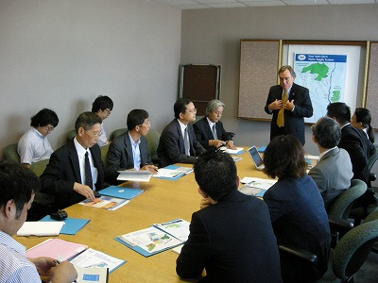
クイーンズ地区にある環境保護局の建物でレクチャーを受けました。入館するには厳しいセキュリティが
このメールニュースは「日米災害ＮＰＯ交流研修ツアー」のメンバーによって編集された日刊ニュースです
日米災害NPO交流研修ツアー ９月７日行程
午前 ニューヨーク市環境保護局
―ニューヨーク市における環境政策に関するレクチャー
―ルーズベルト島視察
午後 フォード財団訪問(青山・上原・佐々木(一)のみ)
自由行動

市原さんには生活支援として、力をお借りしました。残念ながら後ろ姿しか写真がなかったのですが、手前の女性が市原さんです
編集後記
「アメリカには教育レベルの差や多様な人種・国が混在しているため、英語が理解できない人がたくさんいる。それが大きな社会問題だ」。今回のツアーを通じてさまざまな方が指摘したアメリカの課題の一つです。
初めて聞いた際は、とても納得させられましたが、ここ数日、どうも違和感が拭えません。本当に英語ができないことが問題なのだろうかと感じています。まるで「英語ができなければ、この国に居てはいけません」と聞こえて仕方がないのです。
英語が理解できない人へ、英語と英語以外の言語を理解できる人が伝えることができれば。英語以外の言語での伝達・教育を充実させれば。そんなことが頭をよぎってはモンモンとしてしまっています。
多種多様な人種が集うここニューヨークで、すべての表記がほぼ英語だけという状況を見て、改めてその思いを強くしてしまいました。
ん～。見事に編集後記になってないですね。
(福田)
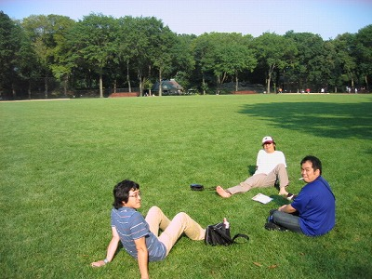
平野さんが悪戦苦闘したメトロカード販売機。こうした日常生活で当たり前のちょっとしたことが、外国に来ると途端にできなくなってしまう
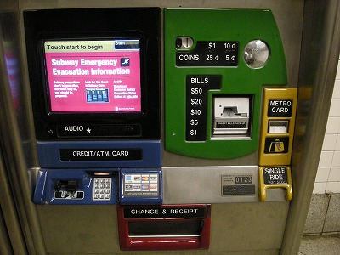
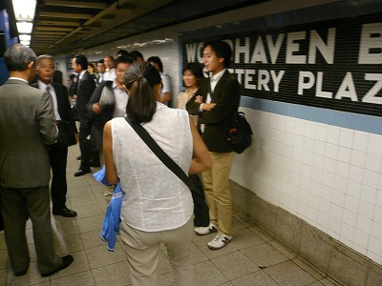
ニューヨークの象徴の一つ「セントラルパーク」でのひとコマ

